РИСУНКИ
В НОЯБРЕ И ДЕКАБРЕ 2025

20251122. Рыбак и солнце 渔夫与太阳. 210х297 мм

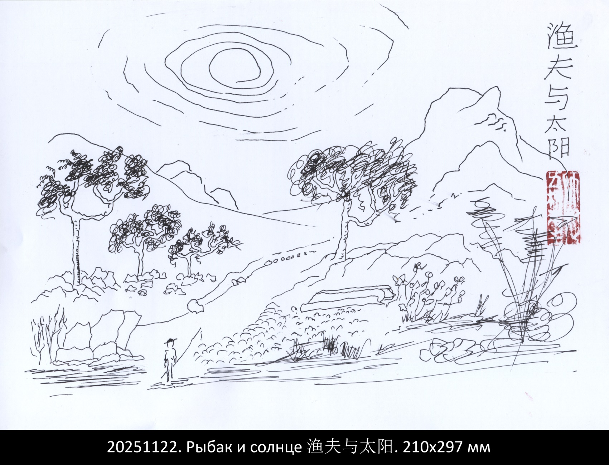

20251122. Человек на краю пропасти 悬崖边上的人. 210х297 мм

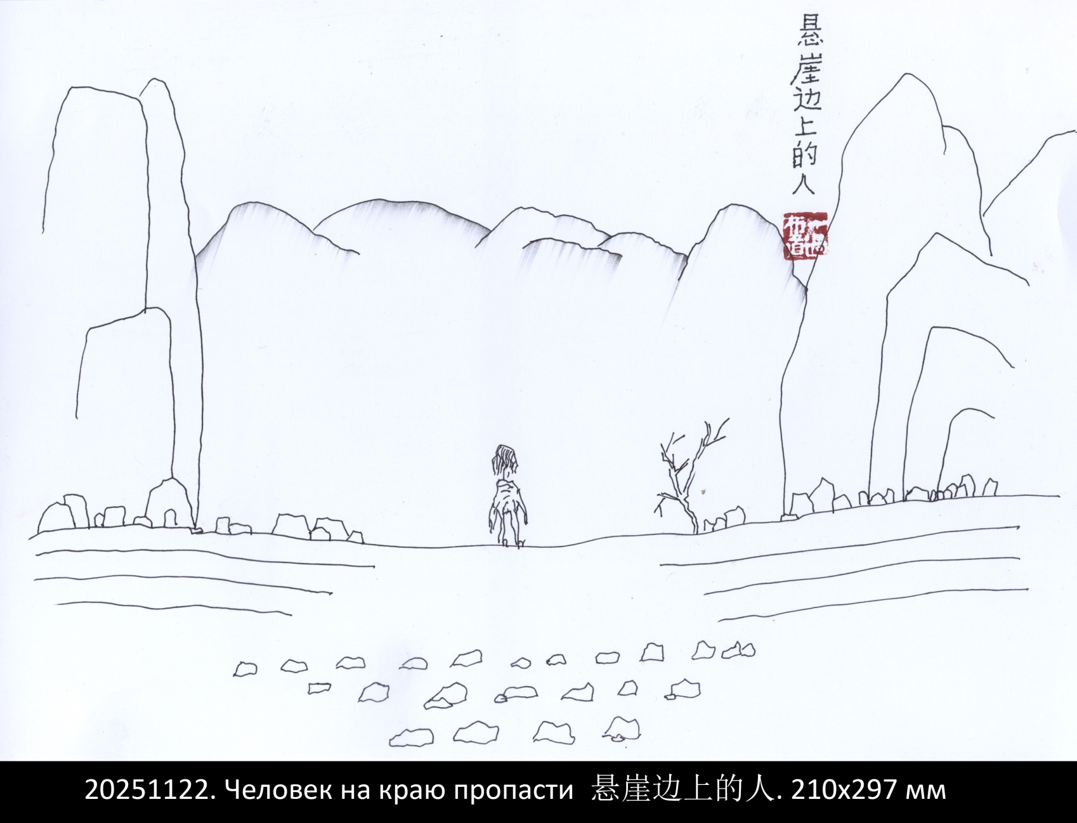

20251126. Холмы, деревья и тот, кто покинул этот мир 山丘树木和一个谁已经离开了世界. 210х297 мм

